Materia | Grado y grupo | Fecha
Equipo |  | Catedrático:
Integrantes

Introducción: La materia forma todo lo que existe en el universo desde la tierra bajo nuestros pies hasta las estrellas en el espacio, la materia tiene 4 estados Solido, liquido, gas y plasma.
Objetivo: Determinar el estado de agregación en el que se encuentra la materia.
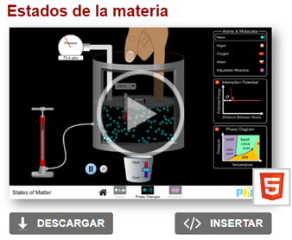
Desarrollo: Para esta práctica se requiere de un applet del sitio https://phet.colorado.edu/sims/html/states-of-matter/latest/states-of-matter_es.html
1.- Familiarízate con la simulación:
Juega con la aplicación 3 minutos, analiza cada uno de los botones y opciones en ella, identifica cada una de las tres opciones de la simulación, Explica cada una de las cuatro opciones.

2.—ESTADO
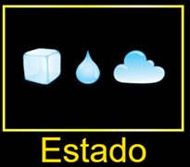
Elige la opción Estado y contesta las siguientes preguntas
¿Cómo se comportan los átomos de Neón en estado Solido? _________________________________________________________________
¿Cómo se comportan los átomos de Neón en estado Líquido? ______________________________________________________________________________________________________________
¿Cómo se comportan los átomos de Neón en estado gaseoso? _____________________________________________________________________________________________________________
Selecciona agua y parte del estado sólido, cambia en el termómetro la unidad a °C y ve aumentado la temperatura hacía calor hasta llegar a 1000° C. ¿Explica que es lo que pasa? Y porque
________________________________________________________________________________________________________________________________________________________________________________________________________________________________________________________________________________________________________________________________________________________________________________________________________________________________________________________________________________________
Selecciona agua y parte del estado gaseoso, cambia en el termómetro la unidad a °C y ve disminuyendo la temperatura hacía frio hasta llegar a -200°C. ¿Explica que es lo que pasa? Y porque ____________________________________________________________________________________________________________________________________________________________________________________________________________________________________________________________________________________________________________________________________________________________________________________________________________________________________________________________________________________________________________________________________________________________________________________________________________________________________________________________________________________________________________________________________

Después de descender a -200°C has bajar mas la temperatura hasta llegar a -273.15°C
¿Explica que es lo que pasa? Y porque ________________________________________________________________________________________________________________________________________________________________________________________________________________________________________________________________________________________________________________________________________________________________________________________________________________________________________________________________________________________
3.—CAMBIOS DE FASE
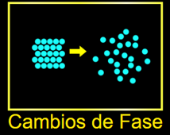
Selecciona cambios de fase y selecciona un átomo de Neón, en el termómetro cambia la unidad a °C y comienza a agregar más calor.
¿Qué es lo que pasa con la presión a medida que aumentas el calor? ______________________________________________________________________________________________________________________
4.—INTERACCION
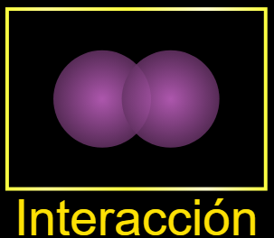
Selecciona INTERACCION y selecciona un átomo de Argón, toma el cursor y mueve el átomo hacia atrás retirándolo del otro y después suelta el cursor, observa la gráfica Energía vs Distancia.
¿Qué es lo que pasa?
__________________________________________________________________________________________________________________________________________________________________________________________________________________________________________________________________________________________________________________________________________________________________
Habilita en los menús de la derecha Fuerzas (+) y activa el punto de atractiva, repulsiva ¿Qué es lo que pasa con las fuerzas?
__________________________________________________________________________________________________________________________________________________________________________________________________________________________________________________________________________________________________________________________________________________________________
______________________________________________________________________________________________________________________

CONCLUSONES FINALES
Escribe las conclusiones a las que llegas con esta práctica

